X81-10#防雷接地及等电位安装作业指导书

关 键 工 序
作 业 指 导 书

（电气专业）

3主要机具
3.1 常用电动工具、大锤、手锤、錾子、铁镐、铁锹、压力案子、钢锯、夯等。
3.2 电焊机、卷尺、线坠、倒链（5T）、紧线器、气焊工具、大绳等。
3.3地阻仪（ZC-8型：应经鉴定合格，使用时在有效期内）。
4操作工艺
4.1作业条件
4.1.1接地体作业条件：
4.1.1.1按设计位置清理好场地；
4.1.1.2底板筋与柱筋连接处已绑扎完；
4.1.1.3桩基内钢筋与柱筋连接处已绑扎完；
4.1.2接地干线作业条件：
（1）支架安装完毕；（2）保护管已预埋；（3）土建抹灰完毕；
4.1.3支架安装作业条件：
（1）各种支架已运到现场；（2）结构工作已经完成；（3）室外必须有脚手架或爬梯；
4.1.4防雷引下线暗敷设作业条件：
（1）建筑物或构筑物有脚手架或爬梯，有能上人操作的条件；(2)利用主筋作引下线时，钢筋绑扎完毕；
4.1.5防雷引下线明敷设作业条件：
(1)支架安装完毕；(2)建筑物或构筑物有脚手架或爬梯，有能上人操作的条件；(3)土建外装修完毕；
4.1.6避雷带与均压环、等电位安装作业条件：
(1)土建钢筋绑扎时，配合做此项工作；
4.1.7避雷网安装作业条件：
(1)接地体与引下线必须做完；(2)支架安装完毕；(3)具备调直场地和垂直运输条件；
4.1.8避雷针安装作业条件：
(1)接地体及引下线必须做完；(2)需要脚手架处，脚手架搭设完毕；(3)土建结构工程已完，并随结构施工做完预埋件；

4.2工艺流程
接地体
接地干线
避雷带或均压环
避雷网
避雷针
等电位
支架
引下暗线
引下明线

4.3接地体安装工艺：
人工接地体（极）安装应符合以下规定：
4.3.1人工接地装置的最小尺寸见下表
钢接地体和接地线的最小规格、尺寸
位置类别、规格、种类及单位 | 地上 |  | 地下
位置类别、规格、种类及单位 | 室内 | 室外 | 交流 | 直流

圆钢直径（mm） |  | 6 | 8 | 10 | 12
扁  钢 | 截面（mm²） | 60 | 100 | 100 | 100
扁  钢 | 厚度（mm） | 3 | 4 | 4 | 6
角钢厚度（mm） |  | 2 | 2.5 | 4 | 6
钢管壁厚（mm） |  | 2.5 | 2.5 | 3.5 | 4.5
4.3.2接地体顶面埋设深度为-0.8m，角钢及钢管接地体件应垂直设置。
4.3.3垂直接地体长度不应小于2.5m，其相互之间间距一般不应小于5m。
4.3.4接地体埋设位置距建筑物外墙不宜小于1.5m；遇有垃圾灰渣等地埋设接地体时，应换土，并分层夯实。
4.3.5当接地装置埋设在建筑物出入口或人行道下方，且距建筑物外墙距离小于3m时，埋深不应小于1m，且应采用均压带做法或在接地装置上面敷设50～80mm厚度沥青或卵石层，其宽度应超过接地装置2m。
4.3.6接地体（线）的连接应采用焊接。焊接处焊缝应饱满并有足够的机械强度，不得有夹渣、咬肉、裂纹、虚焊、气孔等缺陷，焊接处的药皮敲净后，刷沥青做防腐处理。
4.3.7采用搭接焊时，其焊接长度如下：
4.3.7.1镀锌扁钢不小于其宽度的2倍，且至少3个棱边施焊。敷设前需调直，煨弯自然，直线段不应有明显弯曲，并应立放。
4.3.7.2镀锌圆钢焊接长度为直径的6倍，并应双面施焊。
4.3.7.3镀锌圆钢与镀锌扁钢连接时，其长度为圆钢直径的6倍，并应双面施焊。
4.3.7.4镀锌扁钢与镀锌圆钢（或角钢）焊接时，为了连接可靠，除应在其接触部位两侧进行焊接外，还应直接将扁钢本身弯成弧形（或直角形），紧贴3/4钢管（或角钢）表面，上下两侧施焊。
4.3.8当接地线遇有白灰焦渣层而无法避开时，应用水泥砂浆全面保护。
4.3.9采用接地模块时，模块应集中引线，用干线把模块并联焊接成一个环路，干线的材质与接地模块焊接点的材质相同，钢制的采用热浸镀锌扁钢，引出线不少与2处。
4.3.10所有金属部件应镀锌。操作时，注意保护镀锌层。
4.4人工接地体（极）安装：
4.4.1接地体的加工：根据设计要求的数量、材料规格进行加工，材料一般采用钢管和角钢切割，长度不应小于2.5m。如采用钢管打入地下，应根据土质加工成一定的形状，遇松软土壤时，可切成斜面形，为了避免打入时受力不均使管子歪斜，也可加工成扁尖形；遇土质很硬时，可将尖端加工成圆锥形（如下图1所示）。如选用角钢时，应采用不小于40mmX40mmX4mm的角钢，切割长度不应小于2.5m，角钢的一端应加工成尖头形状(如下图2所示)。

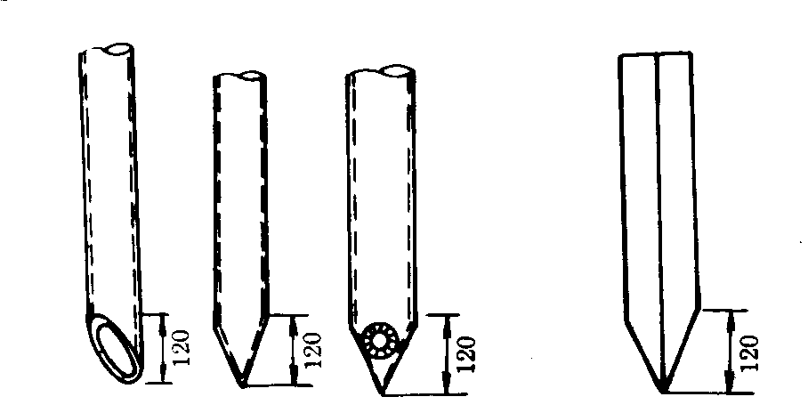
1、圆钢接地极 2、角钢接地极
4.4.2挖沟：根据设计图要求，对接地体（网）的线路进行测量弹线，在此线路上挖掘深为-0.8～1m、宽为0.5m的沟，沟上部稍宽，底部渐窄，沟底如有石子应清除。
4.4.3安装接地体（极）：沟挖好后，应立即安装接地体和敷设接地扁钢，防止土方倒塌。先将接地体放在沟的中心线上， 打入地中，一般采用手锤打入，一人扶接地体，一人用大锤敲打接地体顶部。为了防止将接地钢管或角钢打劈，可加一护管帽套入接地管端，角钢接地体可采用短角钢（约100mm）焊在接地角钢一端。使用手锤敲打接地体时要平稳，锤击接地体正中，不得打偏，应与地面保持垂直，当接地体顶端距离地面600mm时停止打入。
4.4.4接地体间的扁钢敷设：扁钢敷设前应调直，然后将扁钢放置于沟内，依次将扁钢与接地体用电焊（气焊）焊接。扁钢应侧放而不可平放，侧放时散流电阻较小。扁钢与钢管连接的位置距接地体最高点约100mm。焊接时应将扁钢拉直，焊好后清除药皮，刷沥青做防腐处理，并将接地线引出至需要位置，留有足够的连接长度，以待使用（如下图所示）
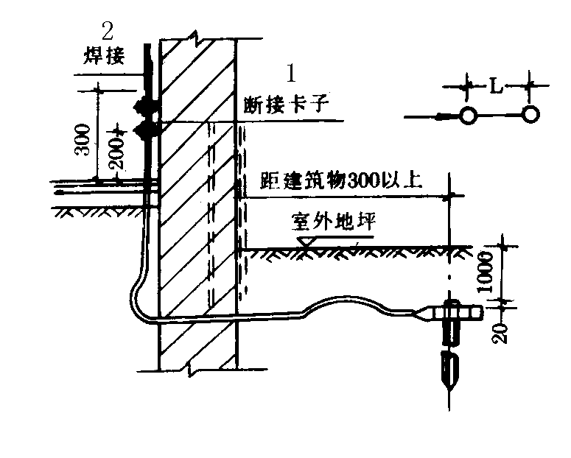
接地体（网）敷设
1—断接卡子 2—焊接点

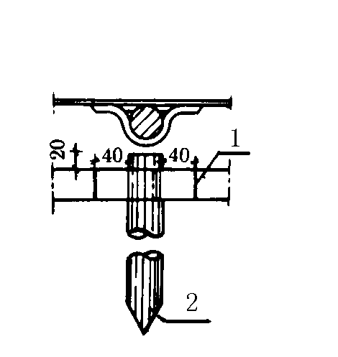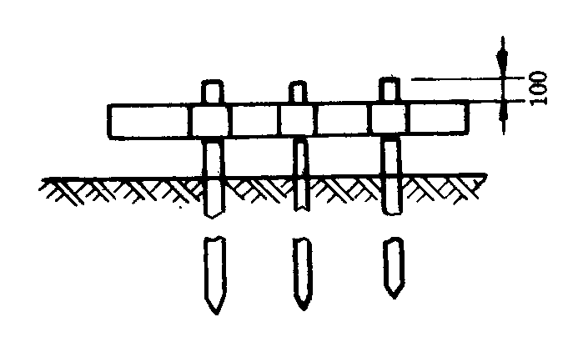
接地体与扁钢连接
1—40x4镀锌扁钢，2—Φ19x2500mm镀锌圆钢接地极
4.4.5
核验接地体（线）：接地体连接完毕后，应及时进行隐检核验，接地体材质、位置、焊接质量等均应符合施工规范要求，然后方可进行回填，分层夯实。最后，将接地电阻摇测数值填写在隐检记录上。
4.5自然基础接地体安装：
4.5.1利用底板钢筋做接地体：按设计图纸尺寸位置要求，标好位置，将底板钢筋搭接焊好。再将柱主筋（不少于2根）底部与底板筋搭接好，并在室外地面以下将主筋焊好连接线，清除药皮，用色漆做好标记，以便于引出和检查，同时做好隐检记录。
4.6接地干线的安装应符合以下规定：
4.6.1接地干线穿过墙壁、模板、地坪处应加套管保护，钢套管应与接地线做电气连通；跨越伸缩缝时，应做煨弯补偿。
4.6.2接地干线应设有为测量接地电阻而预制测试点；用暗盒装入，涮锡，配接好螺丝螺母，加装防水盒盖，并做接地标记。
4.6.3接地干线跨越门口时应暗敷设于地面内（做地面前敷设）。
4.6.4接地干线敷设应平直，水平度及垂直度允许偏差2／1000，全长不得超过10mm。
4.6.5转角处接地干线弯曲半径不得小于扁钢厚度的二倍。
4.6.6变配电室明敷接地干线当沿墙壁水平敷设时，距地面高度250～300mm，距墙体10～15mm，应刷黄色和绿色相间的条纹，每段15～100mm，油漆均匀无遗漏。应不少于2处与接地装置引出干线连接。
4.6.7明敷接地干线支持件应均匀，水平间距离0.5～1.5m，垂直间距1.5～3m，转弯部分0.3～0.5m。
4.7接地干线安装：

以上内容仅为本文档的试下载部分，为可阅读页数的一半内容。如要下载或阅读全文，请访问：https://d.book118.com/345203144311011112

